NAŠA MALA KNJIŽNICA V 4.a

Četrtošolci smo prebrali knjigo Janje Vidmar Kekec iz 2. b.
Ob branju smo zelo uživali, prav tako pri reševanju nalog iz delovnega zvezka.
Pri likovni vzgoji smo ilustrirali Gregčev čudovit razgled v gorah.
Odločili smo se, da bomo sodelovali tudi v nagradni igri in izdelali smo album svojega junaka - gorskega reševalca g. Viktorja Povsoda.
Vsak učenec je narisal risbo, kjer je prikazal del življenja našega junaka.

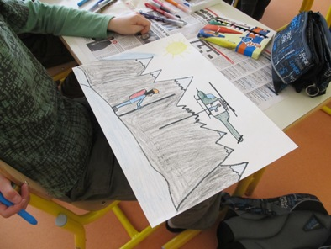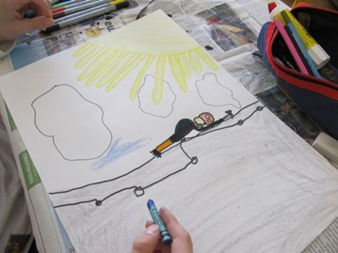
Zbrali smo tudi njegove slike, ki nam jih je posodil, in z njimi dopolnili album. Poslali smo ga na uredništvo NMK.
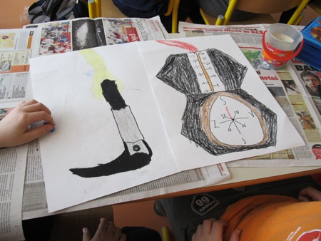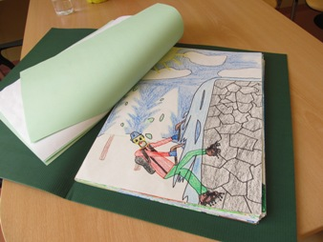

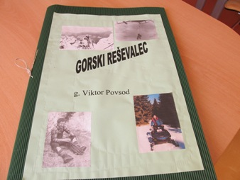

Pisateljica Janja Vidmar nam je poslala pismo presenečenja, ki smo ga bili zelo veseli.

Cvetka Dimec

